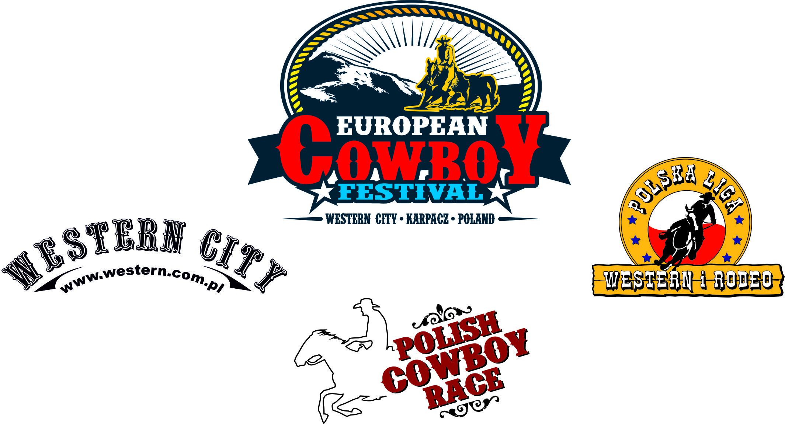

KOMISJA DS. POLISH COWBOY RACE
POLSKIEJ LIGI WESTERN I RODEO
oraz
WESTERN CITY
zapraszają na
IV OTWARTE MISTRZOSTWA
DOLNEGO ŚLĄSKA
W POLISH COWBOY RACE
organizowane w ramach
EUROPEAN COWBOY FESTIVAL

Regulamin zawodów
(opracowany według Regulaminu organizowania i rozgrywania zawodów Polskiej Ligi Western i Rodeo oraz Regulaminu organizowania, rozgrywania i uczestnictwa w zawodach dla konkurencji Polish Cowboy Race w 2021 roku)
Zawodnicy i członkowie ekip są zobowiązani do przestrzegania w czasie zawodów aktualnie obowiązujących obostrzeń związanych z pandemią coronawirusa (noszenie odpowiedniej maseczki, dezynfekcja rąk, zachowanie dystansu itd.).
Kategoria: zawody rekreacyjne.
Termin: 28 lipca 2021 godz. 10.00 (start pierwszej konkurencji).
Uwaga! Godzina rozpoczęcia zawodów może ulec zmianie (po terminie zgłoszeń).
Miejsce: Western City Ścięgny k. Karpacza.
Uczestnicy: w zawodach mogą uczestniczyć wszyscy jeżdżący konno w stylu western.
Biuro zawodów czynne:
27 lipca – 18⁰⁰ -20⁰⁰
28 lipca – 8⁰⁰ - 16⁰⁰
Zgłoszenia przyjmowane będą do dnia 14.07.2021 na e-mail: ola.misztak@gmail.com
Konkursy:
- Youth
- Cowboy Trail
- Cowboy Race
- Amateur
- Cowboy Trail
- Cowboy Race
- Team Cowboy Race (razem z Open)
- Cowboy Parallel Race (razem z Open)
- Open
- Cowboy Race
- Team Cowboy Race (razem Amateur)
- Cowboy Parallel Race (razem Amateur)
Klasy:
- Youth (młodzież) – klasa dla zawodników, którzy przed sezonem (sezon rozpoczynają pierwsze zawody PCR w roku) mają skończone 11 lat i nie ukończyli jeszcze 15 roku życia. Zawodnik kończący 15 lat w trakcie sezonu startuje do jego końca w klasie youth. Konie powyżej 4 lat.
- Amateur – klasa dla zawodników, którzy mają skończone 15 lat (nie spełniających już założeń klasy youth), nie zajmujących się zawodowo jazdą konną, treningiem, itp. i nie czerpiących z tego tytułu korzyści finansowych. W klasie nie mogą startować zawodnicy, którzy w sezonach 2018 i 2019 zajęli przynajmniej trzy razy miejsca na podium w konkursach Cowboy Race Amateur oraz zwycięzca klasyfikacji Riders of The Year w klasie Amateur z roku 2019. Klasa ta stworzona zostaje, żeby m.in. poprzez niższy stopień trudności schematów, umożliwić zawodnikom starty w PCR. Konie powyżej 4 lat.
- Open - minimalny wiek zawodnika startującego w tej konkurencji to ukończone 15 lat. W klasie obowiązkowo startują osoby zajmujące się zawodowo jazdą konną, treningiem, itp. i czerpiąc z tego tytułu korzyści finansowe oraz osoby, które w sezonach 2018 i 2019 zajęły przynajmniej trzy razy miejsca na podium w konkursach Cowboy Race Amateur oraz zwycięzca klasyfikacji Riders of The Year w klasie Amateur z roku 2019. Konie powyżej 4 lat.
- Osoby, które już zostały zakwalifikowane do Open w poprzednich sezonach nie mogą startować w klasie Amateur.
- Ważne! Zawodnicy kwalifikujący się do klasy Amateur na pierwszych swoich zawodach decydują, w której klasie będą startować w sezonie 2021. Jeżeli wybiorą Amateur, to mają do dyspozycji starty w CRA, CTA oraz TCR i CPR. Jeżeli wybiorą Open do startują w CRO, TCR i CPR.
UWAGA! W konkursie Cowboy Trail, poza konkurencją, mogą wystartować zawodnicy, którzy chcą spróbować swoich sił w Polish Cowboy Race. Opłata startowa wynosi 50 zł (brak wpisowego). Nie trzeba być członkiem PLWiR, ale należy dopełnić wszystkich formalności i podporządkować się wszelkim przepisom regulującym udział w zawodach PLWiR. Minimalny wiek - ukończone 11 lat minimum dzień przed konkursem. Zawodnicy startujący poza konkurencją nie są klasyfikowani i nie partycypują w podziale nagród. Zobowiązani są do wyjazdu na dekorację.
* konkurencje Cowboy Trail Youth i Cowboy Trail Amateur oraz Cowboy Race Youth i Cowboy Race Amateur będą rozgrywane class in class.
* w przypadku problemu z zapisem do odpowiedniej klasy proszę kontaktować się z mailowo z Komisją ds. Polish Cowboy Race’a.
Opłaty
W klasie Youth obowiązuje tylko startowe, które za jedną konkurencję wynosi 40 zł dla członków PLWiR z opłaconą składką za 2021 rok i 50 zł od niezrzeszonych w PLWiR.
Wpisowe w klasie Amateur i Open: 100 zł od pary zawodnik, koń.
Uwaga! - dla członków PLWiR z opłaconą składką za 2021 r. wpisowe – 80 zł
Startowe Open: 50 zł od pary zawodnik, koń za jedną konkurencję lub 100 zł za możliwość startów w trzech konkurencjach (CRO, TCR, CPR).
Startowe Amateur: 50 zł od pary za jedną konkurencję lub 150 zł za możliwość startów w czterech konkurencjach (CTA, CRA, TCR, CPR).
Obowiązują przepisy Polskiej Ligi Western i Rodeo dostępne na http://www.plwir.pl/ w zakładce PLWIR-przepisy/przepisy/konkurencje techniczne/Polish Cowboy Race.
UWAGA! W przypadkach nieokreślonych w tym regulaminie wiążące są zapisy z innych regulaminów i przepisów Polskiej Ligi Western i Rodeo
Każdy zawodnik, biorący udział w zawodach musi posiadać:
- dokument potwierdzający tożsamość oraz wiek,
- książeczkę zdrowia sportowca lub aktualne zaświadczenie lekarskie potwierdzające możliwość udziału w zawodach jeździeckich lub oświadczenie zawodnika, że jest zdrowy i może uczestniczyć w zawodach jeździeckich (w przypadku zawodników niepełnoletnich takie oświadczenie musi podpisać opiekun ustawowy),
- zgodę opiekuna ustawowego na start niepełnoletnich zawodników (ważna na dane zawody),
- paszport konia (lub inny dokument potwierdzający tożsamość, wiek i stan zdrowia konia, aktualne szczepienia).
Nagrody: puchary, nagrody rzeczowe
Dokumentacja koni: paszport + aktualne szczepienia nie starsze niż pół roku.
Warunki techniczne:
Hala 1 (główna z trybunami - 28x56 m), podłoże piaszczyste.
Hala 2 (rozprężalnia - 20x30 m), podłoże piaszczyste.
Arena zewnętrzna - 35x60 m, podłoże piaszczyste.
Uwaga! Konkurencje przeprowadzone zostaną w zależności od pogody na ujeżdżalni zewnętrznej lub w hali.
Boksy dla koni: stałe, 3 x 3 metry, ściółka słoma.
Uwaga! Liczba boksów jest ograniczona.
Cena boksów:
Cena boksu: 100 zł za dzień (w cenie siano, woda, słoma).
Żywienie koni: pasza we własnym zakresie, siano - opłata za siano wliczona w cenę boksu.
Program zawodów:
9.45 - obejście toru dla zawodników uczestniczących w pierwszym konkursie.
10.00 - start pierwszego konkursu.
Kolejność konkursów: CPR, CTY, CTA, CRY, CRA, TCR, CRO.
19.00 – zakończenie zawodów.
Uwaga! Zawodnicy zobowiązani są do uczestnictwa konno w ceremonii otwarcia mistrzostw.
Postanowienia końcowe:
- w zawodach Polish Cowboy Race mogą brać udział zawodnicy niezrzeszeni w PLWiR,
- zawodników niezrzeszonych w PLWiR dopuszczonych przez organizatora do startu w zawodach Polish Cowboy Race obowiązują wszystkie postanowienia wynikające z przepisów, regulaminów i uchwał PLWiR,
- organizator zobowiązuje jeźdźców do konnego uczestnictwa w uroczystym otwarciu imprezy,
- dekoracja następuje po każdym z konkursów, wszyscy jeźdźcy startujący w konkurencji zobowiązani są do udziału w dekoracji,
- koń może brać udział w 5 przejazdach na zawodach,
- w konkursach CT i CR Youth i Amateur koń może startować dwa razy, ale pod innymi jeźdźcami,
- zawodników obowiązuje strój westernowy - odświętny, schludny i jednorodny.
- zawodników obowiązuje pełny strój opisany w tych przepisach w każdym, momencie przebywania na arenie podczas trwania zawodów (np. podczas rozgrzewki, obchodzenia schematu, startu, dekoracji).
- podczas zawodów zawodników obowiązują numery startowe nadane przez organizatora lub numery PLWiR (własne).
- wszystkich zawodników startujących w Polish Cowboy Race zachęca się (a niepełnoletnich zobowiązuje) do używania kasków ochronnych oraz kamizelek ochronnych.
- organizator zastrzega sobie prawo do zmian w programie zawodów,
- organizator nie odpowiada za wypadki i kradzieże w czasie zawodów i transportu,
- organizator podkreśla, że za przypadki niehumanitarnego traktowania konia zawodnik będzie zdyskwalifikowany,
- wyniki przejazdów umieszczane są w biurze zawodów,
- kopie score sheet’ów znajdują się w biurze zawodów,
- zawodnik ma prawo wnieść protest do kierownika zawodów według załącznika do uchwały Zarządu PLWiR nr 5/2012 w sprawie procedur wnoszenia protestów obowiązująca na zawodach PLWiR. Procedura do wglądu w biurze zawodów.

ZGŁOSZENIE SIĘ DO ZAWODÓW JEST RÓWNOZNACZNE Z AKCEPTACJĄ NINIEJSZEGO REGULAMINU.
Serdecznie zapraszamy!

